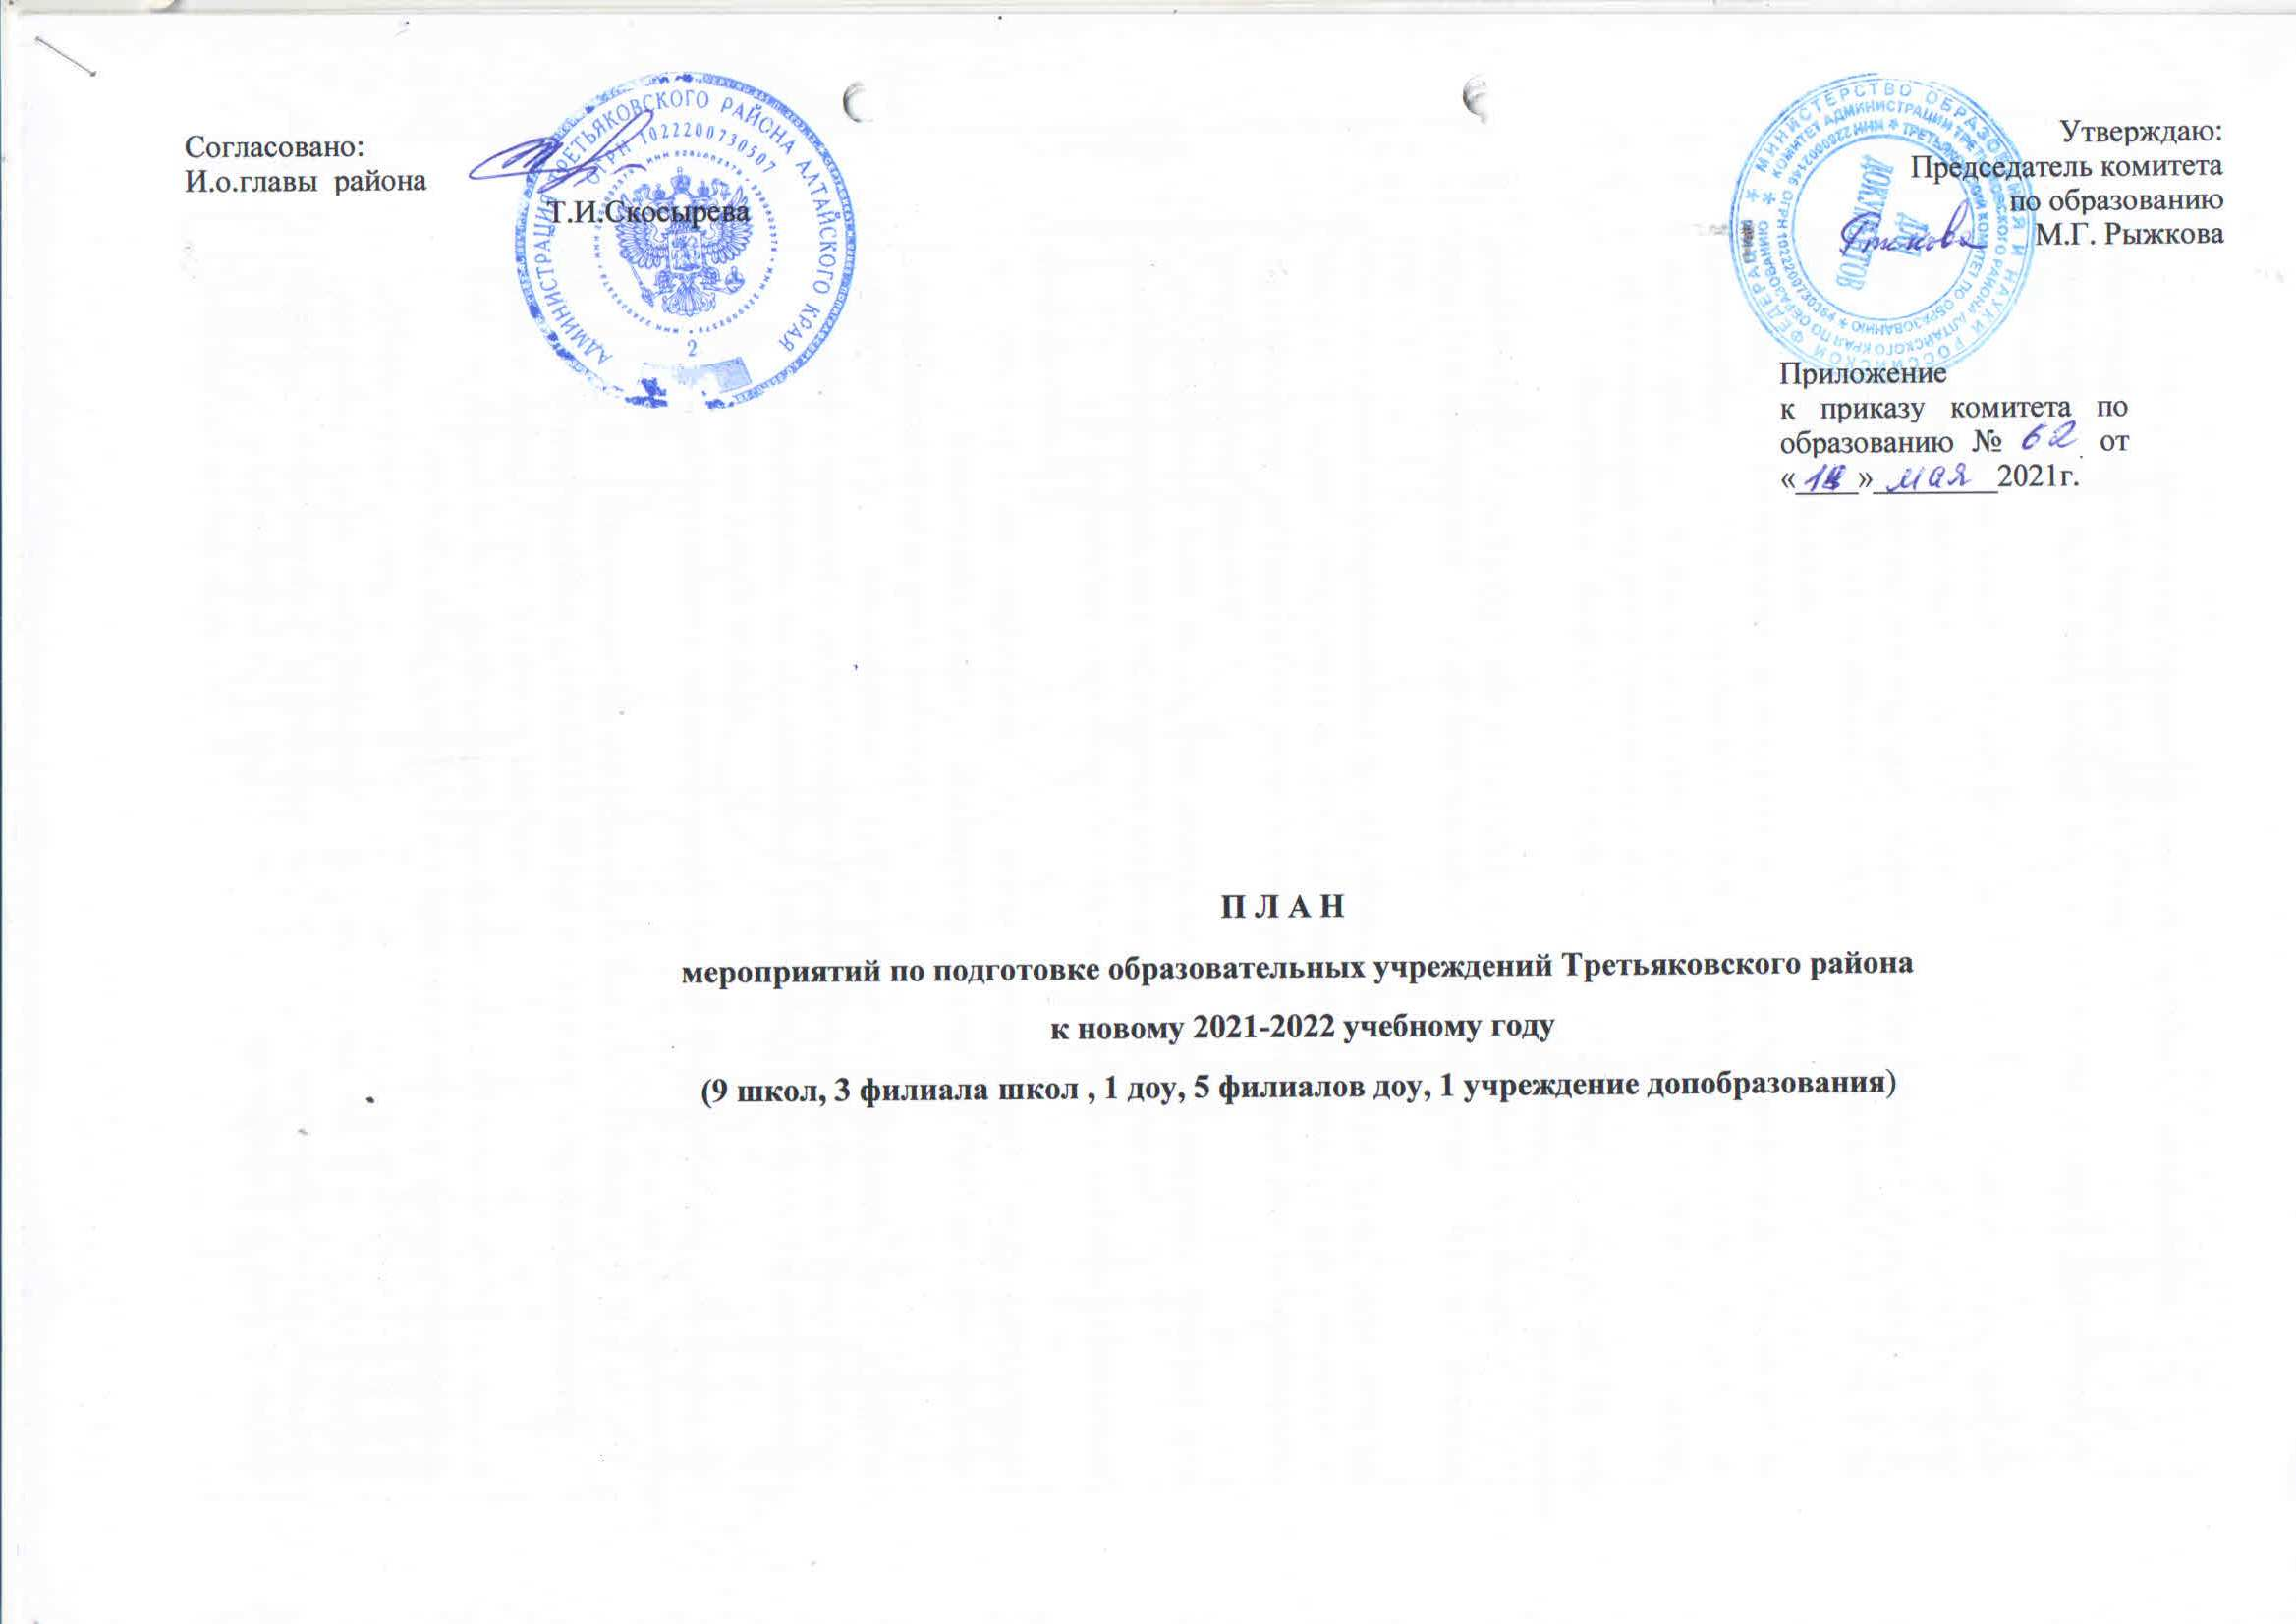

|  |  |  |  |  |  |
| --- | --- | --- | --- | --- | --- |
| Мероприятия | Учреждения | Исполнитель | Срок исполнения | Отметка об  исполнении | Примечание |
| **Пожарная безопасность** | | | | | |
| Перезарядка первичных средств пожароту­шения | все ОУ | руководители ОУ  (завхозы) | до 01.09.21 |  | по заявке |
| Техническое обслуживание АПС | по договору | ООО «СВ-Стандарт» | до 01.09.21 |  | ежегодно |
| Контроль за состоянием путей эвакуации | все ОУ | руководители ОУ, завхозы | в течение все­го периода |  |  |
| Организация обучения мерам пожарной безопасности руководителя и персонала учреждения образования | все ОУ | руководители ОУ | до 01.09.21 |  | инструктажи на рабочем месте |
| Проведение энергодиагностических испытаний в ОУ | Все ОУ | ООО «Сервис_Энерго» | до 01.08.2021 |  | Получение технического отчета, Акта выполненных работ |
| Ремонт пожарного водоснабжения | филиал «Росинка» |  |  |  | Акта выполненных работ |
| Огнезащитная обработка чердачных конструкций | Филиалы Сказка, Родничок  Тополек ,Росинка МБДОУ «Детский сад «Солнышко» | подрядчик | до 01.08.2021 |  | Акта выполненных работ |
| Установка пожарной сигнализации | Екатерининская СОШ  ( спортивный зал) | подрядчик | до 01.09.2021 |  | Акта выполненных работ |
| **Санитарно-противоэпидемические мероприятия в условиях распространения новой коронавирусной инфекции** | | | | | |
| Обновление пищеблоков технологическим и иным оборудованием | -обновление посуды в ОУ по мере необходимости | руководители ОУ | 3-4 квартал | по перечню |  |
| Проведение санитарно-противоэпидемических мероприятий по профилактике распространения новой коронавирусной инфекции | Осуществление контроля за исполнением НПА Роспотребнадзора.  Обеспечение дезсредствами и средствами индивидуальной защиты органов дыхания на постоянной основе  Соблюдение мероприятий дезинфекции | комитет по образованию  руководители ОУ | весь период |  | С учетом обновления информации, распоряжений, приказов, Указов и иных НПА федерального, краевого, муниципального уровней. |
| Ревизия рециркуляторов | все ОУ | рук.ОУ  завхозы | в теч.уч.года |  |  |
| Ревизия систем канализации и водоснабжения | все ОУ | руководители ОУ, завхозы | до 01.09.2021 |  | обеспечение работоспособности |
| Выборочный ремонт систем отопления. котельные. | **КАИП -2021**  1.МКОУ «Корболихинская СОШ»- капитальный ремонт отопления, установка пластиковых окон.  **Местный бюджет**  - ревизия оборудования котельных школ и детских садов:  1.МКОУ Первокаменская СОШ»- утилизация отопительного котла, приобретение и установка нового отопительного котла Квр-0,4, приобретение дымососа.  2. филиал Первомайская СОШ  3.Филиал Михайловская СОШ .  4.МКОУ «Новоалейская СОШ»  5. филиал детский сад «Тополек»  6.филиал детский сад «Росинка» | подрядчики, руководители ОУ, завхозы | 2 – 3 квартал |  |  |
| Текущий ремонт систем электро­снабжения. | по мере необходимости в ОУ  МКОУ «Корболихинская СОШ»- схема энерго снабжения  МКОУ «Староалейская СОШ №1»- здание начальной школы. | руководители ОУ | 1-3 квартал |  |  |
| Ревизия счетчиков тепла | По срокам ревизии | «Взлет-Алтай сервис» | 3 кв. |  |  |
| Организация горячего питания | все ОУ (все пищеблоки рабо­тают на сырье) | руководители ОУ | до 01.09.2021 | с 01.09 и  весь учебный год | Организация работы по контролю за питанием учащихся в ОУ, бесплатным питанием учащихся 1-4 классов |
| Текущий ремонт медицинских кабинетов | ОУ, где имеются помещения | руководители ОУ | до 10.08.2020 |  | лицензий нет. уч-ся и воспитанники ЛОУ обслуживаются фельдшерами ФАП по договору с ЦРБ |
| Прохождение медицинского осмотра персо­налом ОУ | В 12 школах и филиалах школ, учреждения доп. образования, дошкольные учреждения | руководители ОУ, начальники оздоровительных пришкольных ла­герей | май – август |  |  |
| Оборудование учебных кабинетов мебелью, соответствующей проекту «Точки Роста» | МКОУ «Екатерининская СОШ», МБОУ «Староалейская СОШ №2» | комитет по обра­зованию, руково­дители ОУ | май – август |  | по заявкам ОУ |
| Выполнение мероприятий по обеспечению санитарного состояния и содержания поме­щений установленным требованиям | 13 школ и филиалов, 6 детских садов и филиалов, 1 учреждение доп.образования | руководители ОУ | июнь – август и в течение всего периода |  |  |
| **Антитеррористическая безопасность** | | | | | |
| Частичный ремонт ограждения | МКОУ «Плосковская СОШ», «Старалейскаая СОШ №1» | руководители ОУ | 2-3 квартал |  |  |
| Подготовка Антикризисных планов, антикризисных команд образовательных организаций, обследований и взаимообследований | все ОУ | руководители ОУ | 2 кв. |  | -по отдельном планам  -размещение на сайте образовательных организаций |
| Проверка работоспособности систем видеонаблюдения | Школы и филиалы школ | руководители ОУ |  |  |  |
| Установка систем видеонаблюдения | в дошкольных учреждениях | руководители ОУ |  |  |  |
| Проверка работоспособности вывода на «пульт – 01» | Все ОУ | руководители ОУ | 3-4 кв. |  |  |
| Организация охраны | все ОУ | руководители ОУ | в теч. всего периода | + | дежурный адми­нистратор, де­журный учитель, дежурная тех­ничка, сторож |
| Дооснащение ОУ телефонами с определителем номера | телефонная связь с ОВД, ЕДДС имеется во всех ОУ | руководители ОУ | весь период |  | по тел.: 02,21-6-21 |
| Подготовка паспорта безопасности ДОЛ «Черемушки» | комитет по образованию | председатель комитета | до 01.07.2021 |  |  |
| **Ремонтные работы** | | | | | |
| Проведение капитального ремонта: |  |  |  |  |  |
|  | **Местный бюджет**  1. МКОУ «Екатерининская СОШ»- ремонт кабинетов по программе «Точки Роста».  2.МКОУ «Староалейская СОШ № 2»- ремонт кабинетов по программе «Точки Роста».  3. филиал «Детский сад «Росинка»- пожарное водоснабжение  4. МКОУ «Екатерининская СОШ» капитальный ремонт канализации в столовой, ремонт «козырька-навеса» на входе в школу.  5.филиал Шипунихинская СОШ- ремонт кровли спортивного зала, наружных стен.  6.  7.  8.  **КАИП-2021**  1.МКОУ «Корболихинская СОШ» (пластиковые окна, отопление). | руководители ОУ | до 10.08.2021 |  |  |
| Проведение текущего ремонта | все ОУ района, | руководители ОУ | до 10.08.2021 |  | привлечение средств спонсоров |
| **Выполнение других мероприятий** | | | | | |
| Калибровка тахографов новых школьных автобусов | МКОУ «Екатерининская СОШ»  МКОУ «Садовая СОШ» | руководитель ОУ | май |  |  |
| Проведение процедуры приемки ОУ районной комиссией совместно с ТУ Роспотребнадзора по Третьяковскому району, ГУ МЧС России по Ал­тайскому краю и ОП по Третьяковскому району | Муниципальная межведомственная комиссия | комитет по образованию/ | август |  | Постановление администрации района  от ______________2021  №__________ |
| Внесение изменений в организационно-распорядительные документы по пожарной безопасности (приказы о назначении долж­ностных лиц, ответственных за противопо­жарное состояние образовательного учре­ждения, инструкций по мерам пожарной безопасности, планы эвакуации и др.) | все ОУ | руководители ОУ | до 01.09.2021 |  | обновить необ­ходимую доку­ментацию на 2021-2022 уч.год |
| Организация работы по приобретению учебников | во всех СОШ | руководители, библиотекари ОУ,  комитет по образованию | до 28.08.21 |  | с учетом внебюджетных средств  договора с издательством на покупку учебников |
| Повторить бюджетную заявку для включения в дополнительное распоряжение края по остаткам средств на КАИП-21 | МКОУ «Садовая СОШ» (окна , двери, кровля) | Герман Е.Э.  Рыжкова М.Г. | до 01.06.2021 |  |  |
| Подготовка бюджетной заявки для включения в краевую программу капитального ремонта ОУ на 2022г. | МКОУ «Староалейская СОШ №1»( капитальный ремонт зданий, оснащение МТБ) | Шапорева Н.В.  Рыжкова М.Г. | до 01.06.2021 |  |  |
| Завершение проведения экспертизы ПСД | МКОУ «Староалейская СОШ №1» | рук.ОУ  ООО»Строй_проект» | 2 кв.2021г. |  |  |
| Проведение приемки ОУ муниципальной комиссией | все ОУ | Рыжкова М.Г. | август |  | Постановление  № _______  от__________2021г. |
| Внесение изменений в планы ОУ по профилактике распространения коронавирусной инфекции, Чек-листы | все ОУ | руководители ОУ,  комитет по образованию | до 01.09.2021 |  | С учетом обновления информации, распоряжений, приказов, Указов и иных НПА федерального, краевого, муниципального уровней. |
| Предоставление Актов приемки ОУ к новому учебному году в Министерство образования и науки Алтайского края | все ОУ | Рыжкова М.Г. | до 12.09.2021 |  |  |
| Подготовка отчета в МО по итогам приемки ОУ района |  | Рыжкова М.Г.  Жолнерова И.Н. | до 15.08.2021 |  |  |